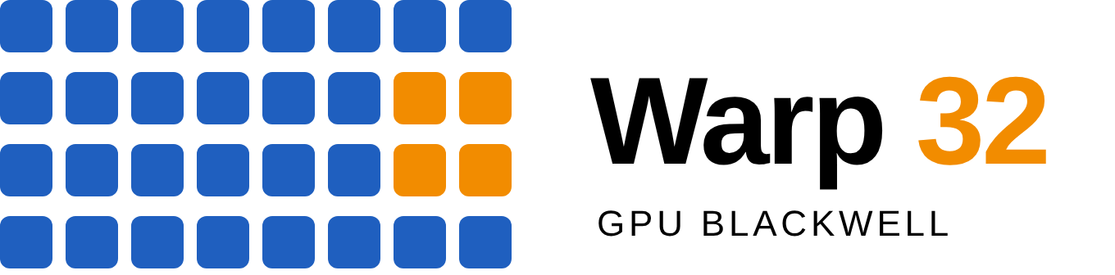
Proposta de trabalho
Organização e Arquitetura de Computadores · Linha Arquitetura · Entrega: 26/10/2026

Dados do grupo
- Nome do grupo: Warp 32
- Integrantes:
- Lorenzo Ruggini
- Arthur Lincke
- Thiago Karwinski
- João Zamora
- Vitor Amora
- Identidade visual: o logo é um warp, o grupo de 32 threads que a GPU executa em conjunto: 32 quadrados em grade 8 × 4, com 4 em laranja, as threads que seguem outro caminho do programa (divergência). Logo original, sem marca da NVIDIA.

Proposta
- O que será feito: estudo da arquitetura da GPU NVIDIA RTX PRO 6000 Blackwell (chip GB202). O tema "GPU Nvidia" consta na lista de sugestões do professor.
- Natureza: estudo de um processador, na linha de Arquitetura: pesquisa em documentação oficial, sem projeto de hardware.
- O que será levantado: registradores, conjunto de instruções (PTX e SASS), se é CISC ou RISC, MMU, interrupções, gerenciamento de memória, pipeline e cache. Quando um item não existir na GPU ou não for público, o trabalho diz isso e explica o motivo.
- Entregas: documentação escrita (09/11) e seminário (16/11), com um tour 3D interativo da placa e do chip como apoio.
- O que será usado ou adquirido: nada será adquirido, porque não há projeto de hardware. Serão usados documentação pública da NVIDIA, o código aberto do driver, artigos acadêmicos e ferramentas gratuitas do CUDA para compilar e desmontar exemplos curtos.

Definição das tarefas
Todo o grupo é responsável pelo trabalho inteiro e revisa o texto dos colegas. Cada integrante responde por uma parte:
- Lorenzo Ruggini: registradores, conjunto de instruções e RISC ou CISC.
- Arthur Lincke: hierarquia de memória, caches e gerenciamento de memória.
- Thiago Karwinski: MMU, interrupções e escalonamento.
- João Zamora: pipeline, execução SIMT, latência e ocupação.
- Vitor Amora: tour 3D, integração e condução do seminário.

Cronograma
- 19/10 a 26/10: formação do grupo, escolha do tema, leitura inicial e proposta (todos). Entrega da proposta em 26/10.
- 27/10 a 01/11: aprofundar a leitura das fontes (cada um na sua parte).
- 02/11 a 08/11: redação do texto e primeira versão do tour (cada um na sua parte; Vitor Amora no tour).
- 09/11: revisão cruzada e entrega da documentação escrita (todos).
- 10/11 a 14/11: tour final, slides de reserva e divisão das falas (Vitor Amora, com todos).
- 15/11: ensaio geral com cronômetro (todos).
- 16/11: seminário (todos).

Objetivo
- Aprofundar o conhecimento em arquitetura de computadores com um processador atual e muito diferente de uma CPU.
- Apresentar à turma um estudo de caso em que cada afirmação indica a fonte e o grau de certeza.
- Entregar as três etapas com qualidade, buscando os 4,0 pontos em jogo.

